Tietokantaprojekti

Kaksikielinen sanakirja

1. Johdanto

1.1. Järjestelmän kuvaus

Järjestelmän on tarkoitus toimia kaksikielisenä sanakirjana, josta käyttäjä voi hakea sanoja ja niiden määritelmiä sekä käännöksiä toiselle kielelle. Näiden lisäksi voidaan hakea sanojen synonyymejä ja antonyymejä samassa kielessä. Ensisijaisesti sanakirja on tarkoitettu kirjoittamisen apuvälineeksi, sekä äidinkielellään että vieraalla kielellä kirjoittaville. Toimintoja voi käyttää kuka tahansa, mutta lisäksi järjestelmää voi käyttää pääkäyttäjänä, jolloin tietokannan sanoja ja niiden välisiä yhteyksiä voi muokata esim. lisäämällä uusia sanoja tai uusia käännöksiä jo olemassaoleville sanoille. Näitä toimintoja varten järjestelmään on kirjauduttava sen tunnistamilla käyttäjänimellä ja salasanalla.

Kukin sana tuntee kielensä, määritelmänsä, sanaluokkansa, sekä sanan itsensä. Niiden väliset yhteydet (käännös, synonyymi, antonyymi) on talletettu omiin tauluihinsa, sillä yhdellä sanalla voi olla useampi käännös tai joissain tapauksissa ei yhtään käännöstä. Sama pätee sekä synonyymeihin että antonyymeihin. Tietokanta on rakennettu siten, että se voidaan laajentaa sisältämään useampiakin kieliä. Tässä vaiheessa se toimii kuitenkin vain suomen ja englannin kielillä.

Järjestelmä on toteutettu php-kielellä, ja sitä käytetään internet-selaimesta käsin. Tämä tarkoittaa sitä, että sivuston on sijaittava palvelimella, johon php on asennettu. Tietokantana on käytetty PostgreSQL-tietokantaa, mutta kyselyt ovat SQL-standardin mukaisia ja toteutettu siten, että tietokannan vaihto johonkin toiseen tietokantaohjelmistoon on mahdollinen pienillä muutoksilla. Selaimelta ei vaadita erityistä tukea millekään, sillä php:n lisäksi sivusto on rakennettu vain html- ja css-kieliä käyttäen. Sitä on myös testattu Mozilla Firefoxilla, Operalla sekä Internet Explorerilla, joilla kaikilla se toimii ja näkyy oikein.

2. Yleiskuva

2.1 Käyttötapauskaavio
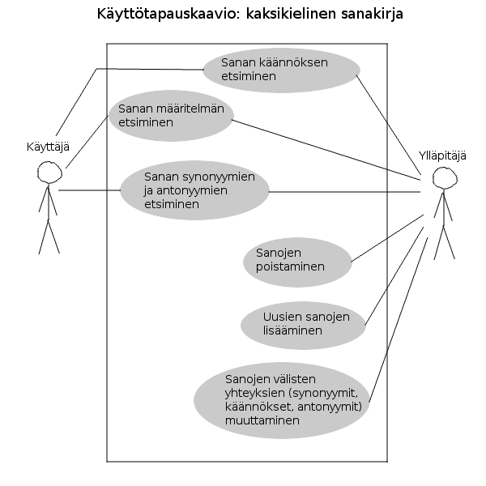

2.2 Käyttötapaukset
Järjestelmä on tarkoitettu pääasiassa julkisesti käytettäväksi kirjoittamisen apuvälineeksi, joten tärkeimmät toiminnot ovat kaikkien suoritettavissa. Ylläpitotoimintoja varten on kirjauduttava sisään pääkäyttäjänä.

Kaikkien käyttäjien käyttötapaukset:
- Sanan määritelmän etsiminen
Kuka tahansa voi käyttää järjestelmää tietokantaan tallennettujen sanojen määritelmien etsimiseen. Käyttäjä syöttää haluamansa sanan hakukenttään ja käynnistää haun. Tulokset näytetään käyttäjälle niistä generoidulla sivulla. Mikäli tuloksia ei tule, ilmoitetaan hakutulosten kentässä ettei osumia löytynyt tietokannasta.
- Sanan käännöksen etsiminen
Kuka tahansa voi etsiä sanoille käännöksiä haluamillaan järjestelmästä löytyvillä kielillä. Tällöin hakukenttään kirjoitetaan haluttu sana alkukielillä ja pudotusvalikoista valitaan sekä alkukieli että halutun käännöksen kieli. Hakutulokset näytetään niistä generoidulla sivulla. Mikäli tuloksia ei ole, ilmoitetaan tämä käyttäjälle.
- Sanan synonyymien ja antonyymien etsiminen
Synonyymien (samaa tarkoittavien sanojen) ja antonyymien (vastakkaista tarkoittavien sanojen) etsiminen toimii kuten tavallinenkin sanahaku. Käyttäjä valitsee valikosta haluamansa toiminnon ja kirjoittaa sitten hakukenttään sanan, jolle etsii synonyymejä tai antonyymejä. Hakutulokset näytetään generoidulla sivulla. Mikäli hakutuloksia ei ole, ilmoitetaan tämä käyttäjälle. Synonyymit ja antonyymit annetaan vain sillä kielellä, jolla alkuperäinen sana on annettu. Toiminto on julkinen.

Pääkäyttäjän käyttötapaukset:
- Sanojen lisääminen
Blabli
- Sanojen poistaminen
Blibla
- Sanojen välisten yhteyksien muuttaminen
Bloblu
- Sisäänkirjautuminen
Bleble

3. Tietosisältö
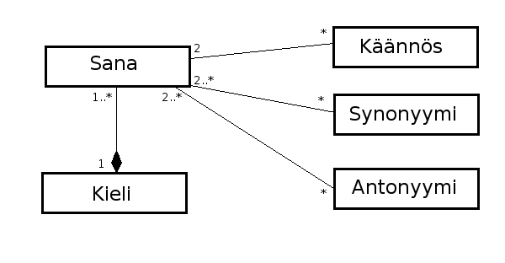

Sana on järjestelmän oleellisin tietokohde ja myös monimutkaisin taulu. Sanoilla on kullakin oma id-numeronsa, jotta järjestelmässä voidaan helposti erotella toisistaan samalla tavalla kirjoitetut mutta eri asiaa tarkoittavat sanat (esim. kuusi, kuusi). Alla on esitetty sanan oleelliset attribuutit arvojoukkoineen ja selityksineen.

Tietokohde: Sana
Attribuutti | Arvojoukko | Kuvaus
Sana | merkkijono | Varsinainen sana, johon tieto liittyy
Kieli | merkkijono, max. 3 merkkiä | Kielikoodi, joka kertoo sanan kielen, esim. 'eng' tai 'fin'
Määritelmä | merkkijono, max. 100 merkkiä | Sanan määritelmä sillä kielellä, jolla sanakin on
Sanaluokka | merkkijono, esim. 'subs', 'adj' | Sanaluokka, johon sana kuuluu, esim. substantiivi, adjektiivi
Tyyli | merkkijono | Sanan rekisteri, esim. 'normaali', 'slangi', 'akateeminen'
Esimerkkilause | merkkijono, max. 100 merkkiä | Esimerkki sanan käytöstä sen omassa kielessä

Toinen oleellinen tietokohde on kieli, johon sanat kuuluvat. Kielen attribuutteja ovat sen kolmikirjaiminen tunnus (esim. 'fin') ja sen koko nimi, joka on esitetty korkeintaan 30-merkkisenä merkkijonona. Muut järjestelmän tietokohteet ovat sanojen välisten yhteyksien laatuja. Käännös on suhde, jossa sanat ovat eri kielillä mutta tarkoittavat samaa asiaa. Synonyymi on suhde, jossa sanat ovat samalla kielellä ja tarkoittavat samaa asiaa. Antonyymi on suhde, jossa

4. Rakenne

4.1 Relaatiotietokantakaavio

4.2 Kansiorakenne

5. Järjestelmän komponentit

6. Käyttöliittymä

7. Käyttöohje

8. Liitteet?

